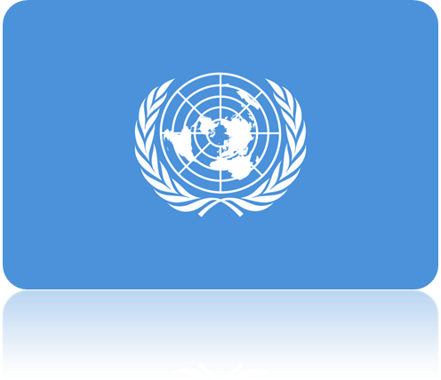
ORGANIZACIJA ZDRUŽENIH NARODOV
( OZN )

Seminarska naloga

Predmet: MBM

Organizacija združenih narodov, krajše Združeni narodi, s kratico OZN ali ZN, je mednarodna organizacija, katere članice so skoraj vse države sveta. Ustanovljena je bila 26. oktobra 1945 v San Franciscu (ZDA), med ustanovnimi članicami pa je bila tudi Demokratična federativna Jugoslavija.
Slovenija je postala članica OZN 22. maja 1992.
Predhodna organizacija OZN je bilo Društvo narodov (oz. Liga narodov). 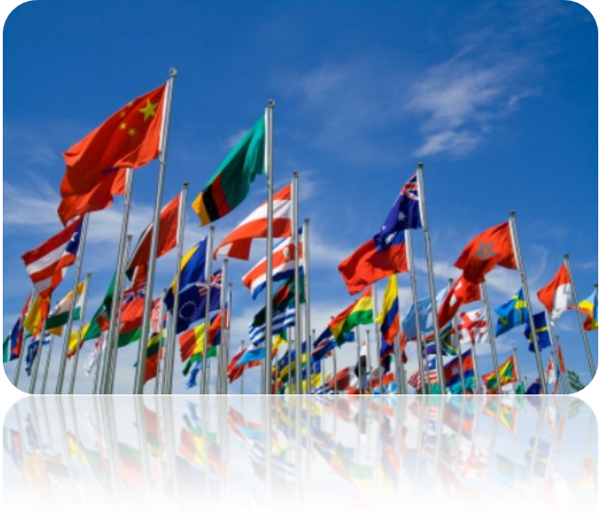
Struktura OZN
Z Ustanovno listino določena organizacijska struktura (glavni organi):
Generalna skupščina OZN - osrednji organ OZN z najvišjimi pristojnostmi
Sekretariat OZN
Skrbniški svet OZN (prenehal z delovanjem 1994)
Varnostni svet OZN
Mednarodno sodišče OZN
Ekonomski in socialni svet OZN
V skladu s 7. členom Ustanovne listine je Generalna skupščina ustanovila tudi pomožne organe kot so UNCTAD, UNHCR (Visoki komisariat za begunce), UNICEF (Mednarodni sklad za pomoč otrokom) in UNIDO.
Programi in skladi
UNCTAD - Konferenca Združenih narodov za trgovino in razvoj
ITC - Mednarodni trgovinski center (UNCTAD/WTO)
UNDCP - Program Združenih narodov za nadzor nad mamili
UNDP - Program Združenih narodov za razvoj
UNIFEM - Sklad Združenih narodov za ženske
UNV - Prostovoljci Združenih narodov
UNEP - Program Združenih narodov za okolje
UNFPA - Sklad Združenih narodov za dejavnosti o prebivalstvu
UNHCR - Visoki komisariat Združenih narodov za begunce
UN-HABITAT - Program Združenih narodov za naselja
UNICEF - Sklad Združenih narodov za otroke
WFP - Svetovni program za prehrano
UNRWA - Agencija Združenih narodov za pomoč in zaposlovanje palestinskih beguncev na Bližnjem vzhodu
Raziskovalni in izobraževalni inštituti
INSTRAW - Mednarodni raziskovalni in izobraževalni inštitut Združenih narodov za napredek žensk
UNICRI - Medregijski raziskovalni inštitut Združenih narodov za kriminal in pravico
UNITAR - Inštitut Združenih narodov za izobraževanje in raziskovanje
UNRISD - Raziskovalni inštitut Združenih narodov za socialni razvoj
UNIDIR - Inštitut Združenih narodov za preučevanje razorožitve

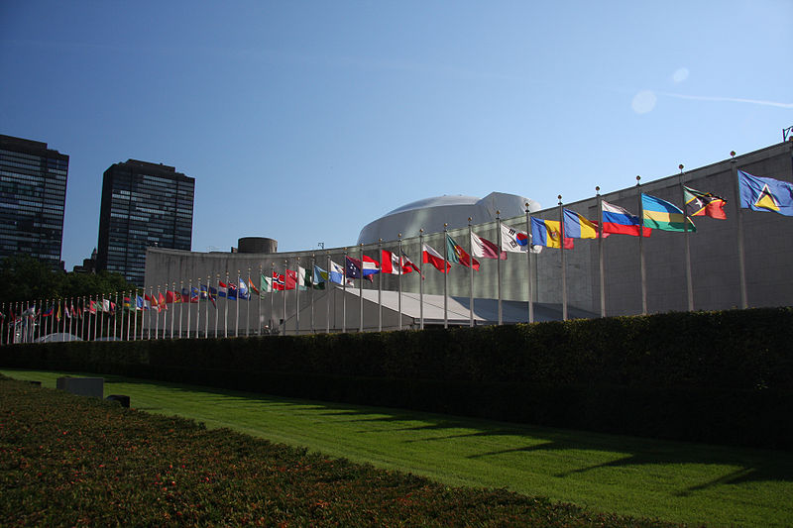
Zastave članic pred sedežem generalne skupščine v New Yorku

COPUOS - Komite Združenih narodov za mirno uporabo vesolja
IAEA - Mednarodna agencija za jedrsko energijo
OHCHR - Urad visokega komisarja Združenih narodov za človekove pravice
UNOPS - Urad Združenih narodov za projektne storitve
UNU - Univerza Združenih narodov
UNOOSA - Urad Združenih narodov za vesoljske zadeve
UNSSC - Šola Združenih narodov za sistemsko osebje
UNAIDS - Agencija Združenih narodov za boj proti aidsu
UNRRA - Uprava združenih narodov za pomoč in obnovo (prenehala z delovanjem 1949)
UPEACE - Šola Združenih narodov za mir

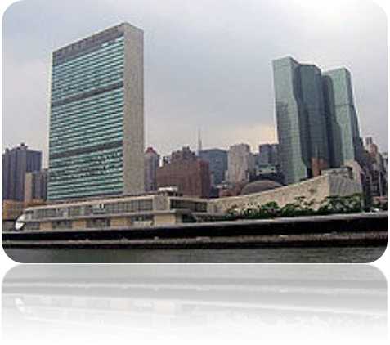

Sedež OZN v New Yorku
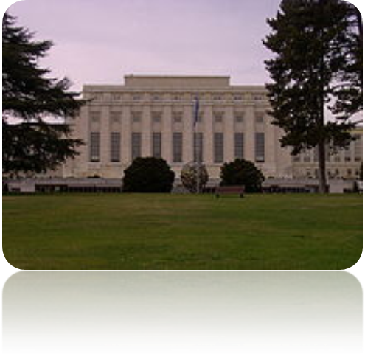

Urad OZN v Ženevi
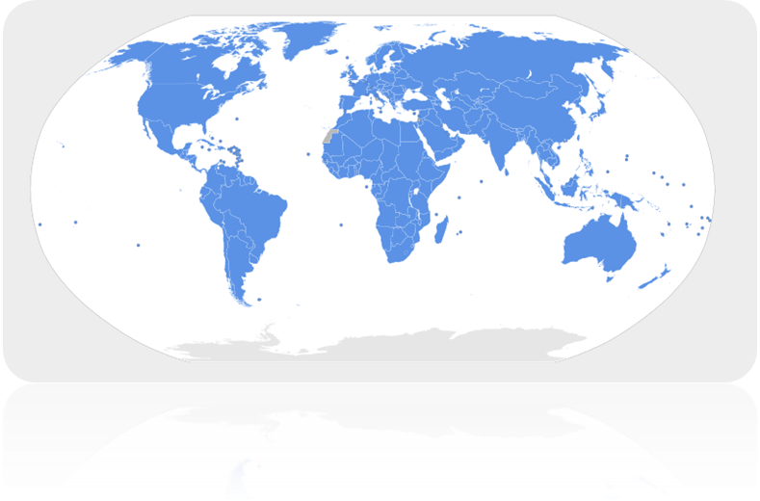
Zemljevid članic OZN

Glavni članek: Varnostni svet OZN.
Svet Združenih narodov za človekove pravice (Human Rights Council)
Military Staff Committee
Delujoči komiteji in namensko ustanovljeni organi
Mednarodno kazensko sodišče za nekdanjo Jugoslavijo
Mednarodno kazensko sodišče za Ruando
Operacije in misije za ohranjanje miru
MONUC - Misija Združenih narodov v DR Kongu
UNAVEM III - United Nations Angola Verification Mission III
UNDOF - United Nations Disengagement Observer Force
UNFICYP - Mirovna misija Združenih narodov na Cipru
UNIFIL - Začasne sile Združenih narodov v Libanonu
UNMEE - Mirovna misija Združenih narodov v Etiopiji in Eritreji
UNMIK - Misija Združenih narodov na Kosovu
UNMIL - Mirovna misija Združenih narodov v Liberiji
UNMIS - Mirovna misija Združenih narodov v Sudanu
UNMOGIP - Opazovalna misija Združenih narodov v Indiji in Pakistanu
UNMOVIC - Komisija Združenih narodov za nadzor, preverjanje in pregled
UNOMIG - Opazovalna misija Združenih narodov v Gruziji
UNOMSIL - Opazovalna misija Združenih narodov v Sierra Leone
UNSMIH - United Nations Support Mission na Haitiju
UNTSO - Organizacija Zruženih narodov za nadzor premirja
Nekdanje operacije in misije za ohranjanje miru
ONUMOZ - Mirovna misija Združenih narodov v Mozambiku
UNAMIR - Misija Združenih narodov za pomoč Ruandi
UNAMSIL - Mirovna misija Združenih narodov v Sierra Leone
UNCRO - United Nations Confidence Restoration Operation na Hrvaškem
UNIKOM - Opazovalna misija Združenih narodov v Iraku-Kuvajt
UNMIBH - Mirovna misija Združenih narodov v Bosni in Hercegovini
UNMOP - Opazovalna misija Združenih narodov v Prevlaki
UNMOT - Opazovalna misija Združenih narodov v Tadžikistanu
UNTAET - Tranzicijska uprava Združenih narodov v Vzhodnem Timorju

Komisija za socialni razvoj
Komisija za narkotike
Komisije za boj proti kriminalu in kazensko pravo
Commission on Science and Technology for Development
Komisija za trajnostni razvoj
Komisija o položaju žensk
Komisija za prebivalstvo in razvoj
Statistična komisija
Forum Združenih narodov za gozdove

ECE - Ekonomska komisija Združenih narodov za Evropo
ECA - Ekonomska komisija Združenih narodov za Afriko
ECLAC - Ekonomska komisija Združenih narodov za Latinsko Ameriko in Karibe
ESCAP - Ekonomska in socialna komisija Združenih narodov za Azijo in Pacifik
ESCWA - Ekonomska in socialna komisija Združenih narodov za zahodno Azijo

Specializirane agencije so neodvisne organizacije, ki sodelujejo z Združenimi narodi in med seboj. Njihovo delovanje koordinira Ekonomski in socialni svet.
ILO - Mednarodna organizacija dela
FAO - Organizacija Združenih narodov za prehrano in kmetijstvo
UNESCO - Organizacija Združenih narodov za izobraževanje, znanost in kulturo
WHO - Svetovna zdravstvena organizacija
Svetovna banka
IBRD - Mednarodna banka za obnovo in razvoj
IDA - Mednarodna zveza za razvoj
IFC - Mednarodna finančna korporacija
MIGA - Mednarodna agencija za zavarovanje investicij
ICSID - Mednarodni center za reševanje investicijskih sporov
IMF - Mednarodni denarni sklad
ICAO - Mednarodna organizacija za civilno letalstvo
IMO - Mednarodna pomorska organizacija
ITU - Mednarodna telekomunikacijska zveza
UPU - Svetovna poštna zveza
WMO - Svetovna meteorološka organizacija
WIPO - Svetovna organizacija za intelektualno lastnino
IFAD - Mednarodni sklad za razvoj kmetijstva
UNIDO - Organizacija Združenih narodov za industrijski razvoj
IRO - Mednarodna begunska organizacija (prenehal z delovanjem 1952)
INCB - Mednarodni nadzorni svet za droge
UNWTO - Svetovna turistična organizacija

OSG - Office of the Secretary-General
OIOS - Urad za notranji nadzor
OLA - Urad za pravne zadeve
DPA - Oddelek za politične zadeve
DDA - Oddelek za razorožitev
DPKO - Oddelek za operacije za ohranjanje miru
OCHA - Urad Združenih narodov za koordinacijo humanitarnih zadev
DESA - Oddelek za ekonomsko-socialne zadeve
DGACM - Oddelek za zadeve Generalne skupščine in konferenčne storitve
DPI - Oddelek javnih informacij
DM - Oddelek za upravljanje
OIP - Office of the Iraq Programme
UNSECOORD - Office of the United Nations Security Coordinator
OHRLLS - Office of the High Representative for the Least Developed Countries, Landlocked Developing Countries and Small Island Developing States
ODC - Office on Drugs and Crime
UNOG - Urad Združenih narodov v Ženevi
UNOV - Urad Združenih narodov na Dunaju
UNON - Urad Združenih narodov v Nairobiju
[uredi]Organizacije Mednarodnega sodišča OZN
Glavni članek: Mednarodno sodišče OZN.

Na Zboru tisočletja leta 2000 so Združeni narodi sprejeli Cilje razvoja v novem tisočletju (Millennium Development Goals) in Deklaracijo novega tisočletja (Millennium Declaration), s katerima nameravajo rešiti bistvene probleme človeštva. Razvoj sveta se ocenjuje glede na 48 pokazateljev, katerih vrednosti so letno zbrane na millenniumindicators.un.org. Seznam ciljev, njih namenov, in indikatorjev je v članku Razvojni cilji novega tisočletja.

Organizacija Združenih narodov za izobraževanje, znanost in kulturo
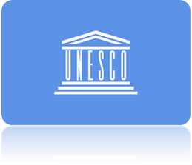
Organizácija Združenih národov za izobraževanje, znanost in kulturo (UNESCO - iz angleškega poimenovanja: United Nations Educational, Scientific and Cultural Organisation) je specializirana agencija znotraj Organizacije združenih narodov, ki je bila ustanovljena 16. novembra 1945. Glavni cilj organizacije, naveden v prvem členu njene ustave, je prispevati k miru in varnosti s sodelovanjem držav na področjih izobraževanja, znanosti in kulture z namenom poglobiti splošno spoštovanje pravice, zakona prava ter človekovih pravic in osnovnih svoboščin.
V UNESCO je včlanjenih 192 držav. Slovenija je članica od leta 1992. Sedež organizacije je v Parizu (Francija), prek 50 pisarn ter več inštitutov in centrov pa ima organizacija tudi po svetu, med njimi od leta 1980 tudi Mednarodni center za kemijske študije v Ljubljani. UNESCO sledi svojim ciljem skozi pet programskih sektorjev, ki zajemajo področja izobraževanja, naravoslovja, družboslovja in humanistike, kulture ter komunikacije in informiranja. Projekti, ki jih podpira UNESCO, vključujejo programe za povečevanje pismenosti, tehnične programe, programe za usposabljanje učiteljev, mednarodne znanstvene programe, regionalne in kulturnozgodovinske projekte, promocijo kulturne raznolikosti ter sporazume o mednarodnem sodelovanju za zavarovanje svetovne kulturne in naravne dediščine ter varovanje človekovih pravic.

Ideja o organizaciji, ki bi se ukvarjala z izobraževanjem po svetu, se je pojavila že po prvi svetovni vojni, in sicer v Društvu narodov, ki je imelo za to področje imenovan Odbor za intelektualno sodelovanje (angleško: International Committee of Intellectual Co-operation). Tako kot je bilo Društvo narodov predhodnik OZN, je bil tudi ta odbor predhodnik Unesca.
Unesco je bil ustanovljen 16. novembra 1945. Predstavniki 37-ih držav, ki so bili prisotni na ustanovni konferenci, se je od vsega začetka strinjalo, da je izobrazba pomembna in tudi zato je bilo že na ustanovnem srečanju rečeno, da mora ta nova organizacija vzpostaviti »intelektualno in moralno solidarnost človeštva«. Na konferenci je bila podpisana ustava organizacije, ki je začela veljati skoraj leto zatem, bolj natančno 4. novembra 1946, do takrat pa jo je ratificiralo že 20 držav.
Na začetku delovanja je bil Unesco nastanjen v centru Pariza v bivšem hotelu z imenom Majestic. Leta 1958 se je Unesco preselil v svoj stalni sedež v Parizu na Place de Fontenoy, sestavljen iz štirih poslopij, ki so jih projektirali trije arhitekti iz različnih držav in katerih gradnjo je nadzoroval mednarodni komite. Izmed poslopij je najbolj znano največje, ki se zaradi značilne oblike imenuje Y oziroma tri-kraka zvezda. Med poslopji in v njih se nahajajo različna umetniška dela tako znanih kot tudi manj znanih umetnikov, med drugimi umetnijami so tudi slika Pabla Picassa in umetniški deli Joana Miroja.
Leta 1972 je bila sprejeta Konvencija o varstvu svetovne kulturne in naravne dediščine, do prvih vnosov na seznam svetovne dediščine pa pride šest let kasneje.Med leti 1984-1985 zaradi nestrinjanja z organizacijo in določenimi ukrepi iz Unesca izstopijo Združene države Amerike, Združeno kraljestvo in Singapur, zaradi česar organizacija doživi finančno krizo. V tem obdobju se začnejo v Unescu izvajati nekatere reforme, ki so poskušale bolje urediti organizacijo dela in zmanjšati število zaposlenih, saj je bilo Unescu mnogokrat očitano, da izvaja preveč birokracije. Združeno kraljestvo k Unescu zopet pristopi leta 1997, Združene države pa šele 2003.Unesco je do danes sprejel 192 članic. Republika Slovenija je bila sprejeta 27. maja 1992 kot 167. Članic
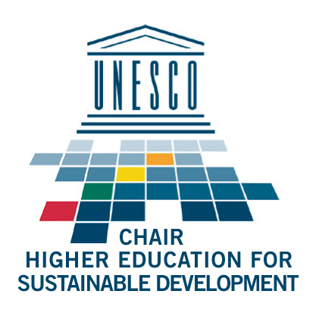

Ob ustanovitvi Unesca se je v organizacijo včlanilo 37 držav. Število držav članic Unesca je nato hitro naraščalo, danes pa jih je že 192. V obdobju od ustanovitve do danes je izstopilo 10 držav, a se do sedaj le ena ni ponovno vključila, in sicer Singapur. Med pomembnejšimi državami, ki so izstopile iz Unesca so Združene države Amerike, Združeno kraljestvo in Južnoafriška republika. Poleg polnopravnih članic pa je v Unesco vključenih še 6 pridruženih članic.
180 držav članic ima v Unescu svoja stalna predstavništva, ki jih vodijo stalni predstavniki s statusom ambasadorjev. Stalna predstavništva služijo predvsem v posvetovalne namene, še posebej ko se zadeve tičejo države ali območja, iz katerega prihajajo oziroma katerega zastopajo.
Pridružene članice so samoupravna območja, ki pa niso odgovorna za urejanje zunanjih zadev, saj te urejajo države, pod katera ta območja spadajo (npr. Aruba spada pod Kraljevino Nizozemsko). Pridružene članice Unesca nimajo pravice do glasovanja, smejo pa se udeleževati vseh rednih in izrednih generalnih konferenc in na njih tudi sodelovati, biti članice odborov in komisij ter so upravičene do prejemanja vseh dokumentov in poročil, ki jih dobijo tudi države članice.
Ustava Unesca določa, da morajo države članice ustanoviti nacionalne komisije ali nacionalne kooperativne odbore, ki skrbijo za povezavo med organizacijo, vladami držav članic in nevladnimi organizacijami ter njihovimi vladnimi in nevladnimi telesi.
Unesco sodeluje tudi s parlamenti vseh držav članic.
Unesco in Slovenija
Slovenija je k Unescu pristopila 27. maja 1992 kot 167. članica.
Slovenija je ustanovila nacionalno komisijo, ki se uradno imenuje Slovenska nacionalna komisija za UNESCO in deluje znotraj Ministrstva za visoko šolstvo, znanost in tehnologijo, vodi pa ga Marjutka Hafner, ki je tudi generalna sekretarka komisije.
Slovenija ima tudi stalno predstavništvo pri Unescu, ki se v angleščini imenuje Permanent Delegation of the Republic of Slovenia to UNESCO. Stalno predstavništvo deluje v sklopu slovenskega veleposlaništva v Parizu. Člani stalnega predstavništva so stalni predstavnik dr. Janez Šumrada, namestnica stalnega predstavnika Milena Šmit in ataše Suzana Crassard Marič.
Slovenija je skupaj z Unescom leta 1980 v Ljubljani ustanovila Mednarodni center za kemijske študije, ki združuje več kot sto univerz, raziskovalnih institutov in razvojnih centrov s področja kemije.

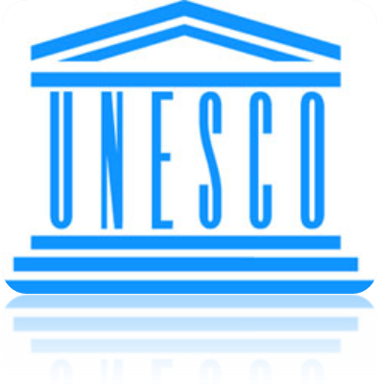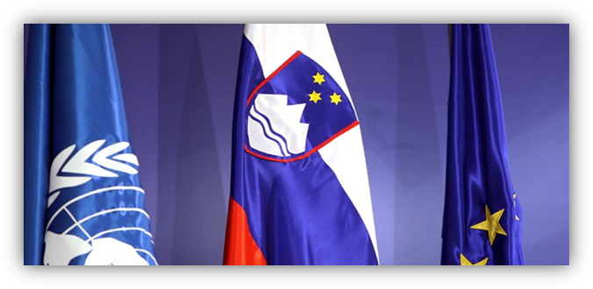
Unesco si prizadeva za čim večji prispevek h medkulturnemu dialogu in pluralizmu, ki temelji na spoštovanju medkulturnih razlik in ohranjanju skupne dediščine človeštva. Spodbuja tudi umetniško ustvarjanje, in sicer s praznovanjem raznih praznikov, ki se navezujejo na perečo družbeno problematiko (npr. 23. avgust je svetovni dan odprave suženjstva) ali umetnost (npr. 21. marec je dan poezije), najbolj pa je znano Unescovo prizadevanje v okviru podeljevanja nagrad umetnikom, znanstvenikom in rokodelcem (npr. nagrada obrtnikom, ki je namenjena spodbujanju in odkrivanju talentov na področju obrtništva in rokodelstva).

LITERATURA
- Organizacija združenih narodov : http://sl.wikipedia.org/wiki/Organizacija_zdru%C5%BEenih_narodov
- Organizacija Združenih narodov za izobraževanje, znanost in kulturo: http://sl.wikipedia.org/wiki/Organizacija_Zdru%C5%BEenih_narodov_za_izobra%C5%BEevanje,_znanost_in_kulturo
- Organizacija združenih narodov (OZN): http://www.mzz.gov.si/si/zunanja_politika/organizacija_zdruzenih_narodov_ozn/

- http://nato.gov.si/slo/slovenija-nato/nacionalna-varnost/mednarodne-organizacije/ozn/

